Você sabe o que há em sua bebida?
Já se perguntou se algumas bebidas são tão saudáveis quanto afirmam ser?
Se sim, você não está sozinho(a)! Os rótulos desses itens podem fazê-las parecer boas opções, mas elas podem conter grandes quantidades de açúcar, cafeína, adoçantes, corantes e aromatizantes artificiais.

Sucos Água aromatizada Bebidas energéticas

Bebidas esportivas Bebidas sem açúcar Cafés com sabor e
refrigerantes
Os anúncios de bebidas esportivas podem alegar que você precise delas
para se manter hidratado(a), mas a maioria das pessoas não precisa delas. Bebidas esportivas e “sucos” geralmente estão cheios de açúcar e ingredientes artificiais.

Dicas:
- Não beba bebidas esportivas e sucos.
- Limite as crianças a 120-180 ml de suco 100% de fruta por dia.
- Água pura é a melhor opção!

As palavras “lite”, “aromatizada”, “diet” e “sem açúcar” no rótulo de uma bebida aromatizada geralmente significam que ela contém adoçantes artificiais e outros ingredientes de que você não precisa. Adoçantes artificiais podem causar desejos por alimentos ainda mais doces e mais calóricos.

Dicas:
Saborize sua água com:
- Laranjas
- Limões e limas
- Frutas silvestres
- Fatias de pepino
- Hortelã esmagada
Bebidas energéticas e cafés com sabor alegam fornecer energia para o dia. Isso porque eles (junto com os refrigerantes) podem estar cheios de cafeína, calorias, açúcar e outros ingredientes desnecessários. Embora possam causar uma leve explosão de energia, eles geralmente acabam fazendo você se sentir mais cansado(a).

Dicas:
- Crie suas próprias batidas proteicas com iogurte e frutas frescas, congeladas ou enlatadas com suco 100% ou água.
- Experimente adicionar manteiga de amendoim ou vegetais (espinafre) para ter mais energia ao longo do dia.

A água é a melhor e mais natural maneira de saciar a sede.
A água não tem calorias, ingredientes artificiais ou açúcar!
Confuso(a) sobre o que comprar?
Use estas dicas de leitura dos rótulos para lhe ajudar a escolher bebidas
para você e sua família.

Porção é a quantidade de bebida na qual as informações nutricionais se baseiam. Esteja ciente do número de porções por recipiente. Você pode estar consumindo mais do que imagina!

Açúcar Os novos rótulos nutricionais dos alimentos facilitam a visualização do teor de açúcar. Nesta bebida, apenas 4 gramas de açúcar vêm de frutas de verdade. A maior parte do açúcar (28 gramas) é adicionada!

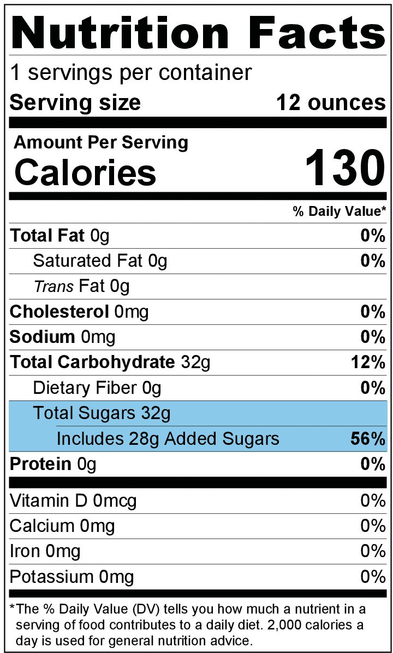
Ingredientes são listados em ordem decrescente de quantidade. Isso significa que o primeiro ingrediente está presente em maior quantidade e o último ingrediente em menor quantidade.

Xarope de milho rico em frutose é considerado uma forma de açúcar. Trata-se de um adoçante processado e refinado feito de amido de milho. Produtos com xarope de milho com alto teor de frutose devem ser evitados.

Amarelo 5 e Amarelo 6 são exemplos de corantes artificiais. Estes, juntamente com aromatizantes artificiais, são ingredientes desnecessários, especialmente para crianças em crescimento.
Adoçantes artificiais estão presentes de várias formas. Tome cuidado com as bebidas que os contêm. Todos os nomes a seguir são de adoçantes artificiais: Sucralose, Aspartame, Acessulfame-K e Sacarina.
Esta instituição é uma provedora de oportunidades iguais.

Form. nº 387

